Laatste keer gewijzigd: Klik of tik om een datum in te voeren.
////////////////////////////////////////////////////////////////////////////////////////////////////////////////////////////////////////////////////////////////////////////////////////
Risicoanalyse
buitenruimtes - Actielijst
Wat is de actielijst?
De voorbeeldvragen in de actielijst helpen de kinderopvang om risico’s
te bekijken en waar nodig actie te ondernemen. De vragen zijn onder andere
gebaseerd op de meldingen van gevaarsituaties aan Opgroeien.
Hoe gebruik je de actielijst?
- Denk na over en bespreek de vragen hieronder. Je hoeft niet elk vak in te vullen,
enkel wat je nodig hebt om tot een goede aanpak te komen.
- De vragen helpen jou op weg, maar elke opvang is anders. Schrap gerust vragen
en vul ze aan met vragen die typisch zijn voor jouw opvang.
- Werk je in een groepsopvang? Betrek alle medewerkers en ook de stagiairs.
Veiligheid wordt elk moment door elke medewerker gerealiseerd.

Toegang
Voorbeeldvragen risicoanalyse | Hoe zorg je daar nu voor? | Kan de aanpak nog verbeteren? | Hoe en wanneer?
Is de buitenspeelruimte vlot en veilig bereikbaar?
Is de buitenruimte zo veilig als nodig? Kunnen de kinderen voluit spelen zonder zich te kwetsen?
Is er een permanente begeleiding?
Is het toezicht actief, auditief en visueel?
Vul eventueel aan met vragen  die eigen zijn voor jouw opvang | Hoe zorg je daar nu voor? | Kan de aanpak nog verbeteren? | Hoe en wanneer?

Omheining
Voorbeeldvragen risicoanalyse | Hoe zorg je daar nu voor? | Kan de aanpak nog verbeteren? | Hoe en wanneer?
Kunnen de kinderen er niet over klimmen?
Kunnen kinderen zich niet kwetsen, bv. geklemd geraken tussen de spijlen?
Kunnen de kinderen het hek niet ongemerkt openen?
Zorgt iedereen dat het hek altijd gesloten is?
In de speeltuin of het park: kunnen de kinderen niet ongemerkt weglopen?
Vul eventueel aan met vragen  die eigen zijn voor jouw opvang | Hoe zorg je daar nu voor? | Kan de aanpak nog verbeteren? | Hoe en wanneer?

Tips:
- Kinderen zijn creatief en kunnen door samen te werken of via een ander voorwerp over de balustrade klimmen.
- Een zelfgemaakt hek is niet getest door experten en daarom is het risico groter. Besteed er daarom extra aandacht aan in je risicoanalyse
- Meer info over hek en afschermsysteem

Ondergrond
Voorbeeldvragen risicoanalyse | Hoe zorg je daar nu voor? | Kan de aanpak nog verbeteren? | Hoe en wanneer?
Heeft de buitenruimte een geschikte ondergrond? (meer info bij de tips)
Zijn er onbedoelde oneffenheden of obstakels, zoals putten, onstabiele roosters, losliggende terrastegels … ?
Zijn de niveauverschillen en trappen voldoende beveiligd?
Vul eventueel aan met vragen  die eigen zijn voor jouw opvang | Hoe zorg je daar nu voor? | Kan de aanpak nog verbeteren? | Hoe en wanneer?

Tip:
- Kies een geschikte ondergrond: donkere tegels kunnen heet worden, hout kan bij nat weer glad zijn, gebruik een valdempende ondergrond onder een speeltoestel,…

Onderhoud
Voorbeeldvragen risicoanalyse | Hoe zorg je daar nu voor? | Kan de aanpak nog verbeteren? | Hoe en wanneer?
Hou je giftige of stekelige planten buiten het bereik van de kinderen?
Is er voldoende orde en hygiëne in de buitenruimte?
Ligt er geen gevaarlijk materiaal?
Staan de vuilnisbakken buiten het bereik van de kinderen?
Liggen er geen uitwerpselen van huisdieren?
Gebruik je geen pesticiden in de buitenruimte?
Vul eventueel aan met vragen  die eigen zijn voor jouw opvang | Hoe zorg je daar nu voor? | Kan de aanpak nog verbeteren? | Hoe en wanneer?

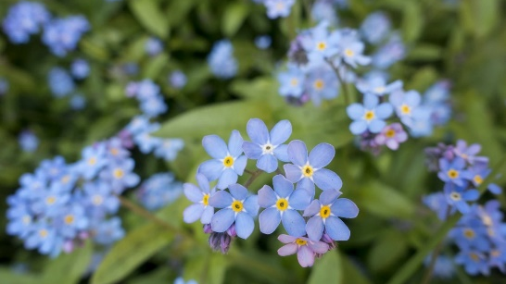 | Tip:  - Info over giftige planten  - Onderhoud van buitenruimtes zonder pesticiden

Schommel, glijbaan, ander speeltoestel: regelgeving speelterrein
Voorbeeldvragen risicoanalyse | Hoe zorg je daar nu voor? | Kan de aanpak nog verbeteren? | Hoe en wanneer?
Pas je de regelgeving voor de speelterreinen toe, als je in de tuin een schommel, glijbaan of ander speeltoestel hebt staan? (Met deze toestellen wordt je tuin wordt beschouwd als een speelterrein: meer info bij de tips)
Zijn de speeltoestellen veilig?
Zijn de speeltoestellen veilig opgesteld?
Vul eventueel aan met vragen  die eigen zijn voor jouw opvang | Hoe zorg je daar nu voor? | Kan de aanpak nog verbeteren? | Hoe en wanneer?

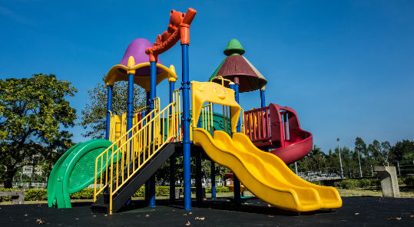 | Tips:  - Meer info over de regelgeving voor speelterreinen, de meldingsplicht en de specifieke risicoanalyse kan je vinden op de website van FOD economie.

Ander buitenspelmateriaal. Bv. fietsen, trampolines, loose parts, …
Voorbeeldvragen risicoanalyse | Hoe zorg je daar nu voor? | Kan de aanpak nog verbeteren? | Hoe en wanneer?
Is het buitenspelmateriaal aangepast aan het ontwikkelingsniveau van de kinderen? (met een gepaste mate van uitdaging)
Controleer je het buitenspelmateriaal regelmatig op slijtage?
Maak je afspraken over het veilig gebruik en toezicht?
Vul eventueel aan met vragen  die eigen zijn voor jouw opvang | Hoe zorg je daar nu voor? | Kan de aanpak nog verbeteren? | Hoe en wanneer?

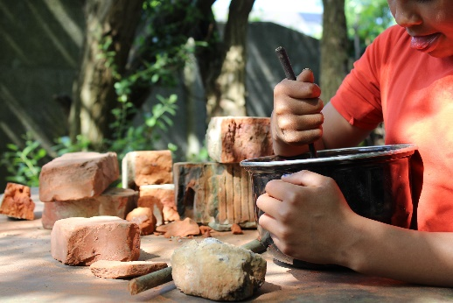 | Tips:  - Meer info over trampolines en luchtkastelen  - Meer info over risicoanalyse bij loose parts play (materiaal dat kinderen zelf invullen, vastpakken, verzamelen, verplaatsen en ontdekken).

Zandbak
Voorbeeldvragen risicoanalyse | Hoe zorg je daar nu voor? | Kan de aanpak nog verbeteren? | Hoe en wanneer?
Is het zand proper?
Controleer je de zandbak op scherpe voorwerpen, uitwerpselen, …
Vermijd je dat dergelijke voorwerpen in de zandbak terecht komen?
Is de rand van de zandbak voldoende afgerond of voldoende breed?
Vul eventueel aan met vragen  die eigen zijn voor jouw opvang | Hoe zorg je daar nu voor? | Kan de aanpak nog verbeteren? | Hoe en wanneer?

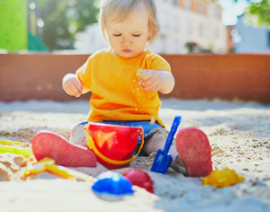 | Tips:  - De zandbak komt uitgebreid aan bod in het Handboek Veiligheid van speelterreinen van FOD Economie  - Hoe je de zandbak proper houdt lees je in deze Leidraad 'Omgevingsfactoren voor de kinderopvang' van Departement Zorg  - Kies een luchtdoorlatende afscherming om de natuurlijke reiniging van het zand toe te laten.

zon
Voorbeeldvragen risicoanalyse | Hoe zorg je daar nu voor? | Kan de aanpak nog verbeteren? | Hoe en wanneer?
Bescherm je de kinderen tegen de zon? (zonnecrème met hoge beschermingsfactor, beschermende kledij, spelen in de schaduw,…)
Tref je de nodige maatregelen bij hitte? (kinderen voldoende laten drinken, binnen blijven als het te warm is,..)
Zorg je voor schaduwplekken in de buitenruimte?
Vul eventueel aan met vragen  die eigen zijn voor jouw opvang | Hoe zorg je daar nu voor? | Kan de aanpak nog verbeteren? | Hoe en wanneer?

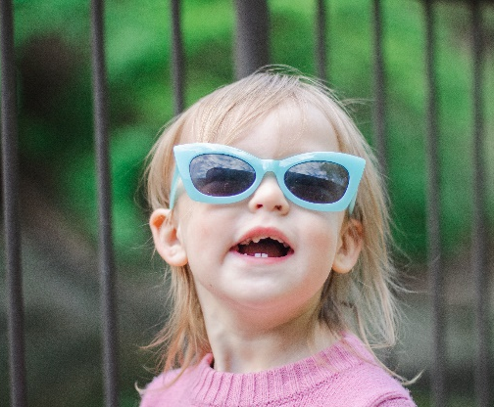 | Tips:  - Meer info over Zon en warmte.

Water
Voorbeeldvragen risicoanalyse | Hoe zorg je daar nu voor? | Kan de aanpak nog verbeteren? | Hoe en wanneer?
Zijn waterbekkens goed afgeschermd zodat er geen risico is op verdrinking: zwembadje, vijver, emmer water, waterput, …?
Laat je de kinderen nooit alleen in de buurt van water?
Is het water waarmee kinderen spelen proper?
Vul eventueel aan met vragen  die eigen zijn voor jouw opvang | Hoe zorg je daar nu voor? | Kan de aanpak nog verbeteren? | Hoe en wanneer?
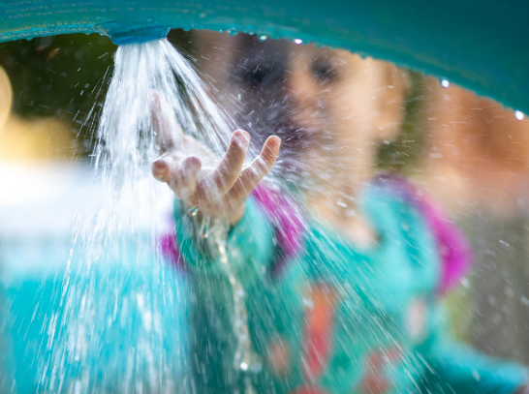
Tip:
- ‘Veilig in en aan het water’.

Dieren en insecten
Voorbeeldvragen risicoanalyse | Hoe zorg je daar nu voor? | Kan de aanpak nog verbeteren? | Hoe en wanneer?
Verloopt het omgaan met dieren veilig en hygiënisch?
Laat je kinderen nooit alleen bij de dieren en hou je actief toezicht?
Wast iedereen telkens de handen na contact met dieren of uitwerpselen?
Kunnen de dieren niet in de keuken komen?
Zijn de kinderen beschermd tegen insecten?
Vul eventueel aan met vragen  die eigen zijn voor jouw opvang | Hoe zorg je daar nu voor? | Kan de aanpak nog verbeteren? | Hoe en wanneer?

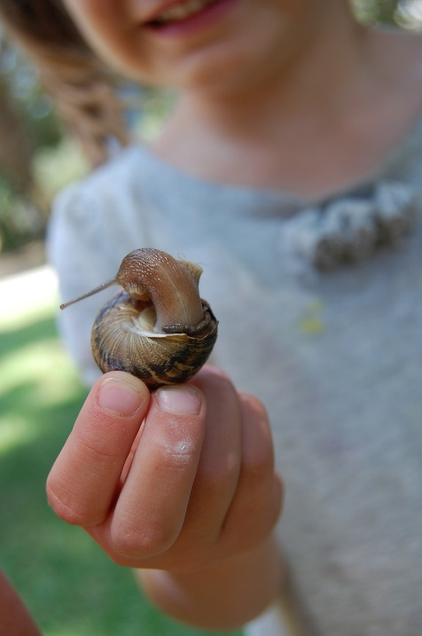 | Tips:  - Dieren  - Hou er rekening mee dat kinderen allergisch kunnen zijn aan dieren.  - Een kind loopt risico met een huisdier omdat het niet door heeft wanneer een dier met rust gelaten wil worden.  - Meer info over Veilig omgaan met dieren.  - Insecten  - Wees alert voor insecten die ziektes (bv. teken) of een sterke reactie (bijen, wespen, eikenprocessierups) kunnen veroorzaken.  - Plaats vliegenramen, dek voedingsmiddelen af, sluit vuilnisbakken goed af, …  - Contacteer de gemeente als er problemen zijn met wespen of als je eikenprocessierups opmerkt.  - Meer info over Insecten en beestjes

Als kinderen buiten slapen
Voorbeeldvragen risicoanalyse | Hoe zorg je daar nu voor? | Kan de aanpak nog verbeteren? | Hoe en wanneer?
Slapen de kinderen veilig?
Is de slaapplek aangepast aan de omstandigheden? Bv een kinderwagen tijdens het wandelen, een spijlenbedje dat je buiten plaatst, een buitenslaaphuisje,…
Zijn de omstandigheden geschikt om buiten te slapen? (Niet te warm, mistig, vochtig? Niet teveel lawaai? Gezonde luchtkwaliteit?...)
Zijn de ouders op de hoogte van je aanpak rond buiten slapen?
Vul eventueel aan met vragen  die eigen zijn voor jouw opvang | Hoe zorg je daar nu voor? | Kan de aanpak nog verbeteren? | Hoe en wanneer?

Tips:
- Of de kinderen nu binnen of buiten slapen, je volgt altijd de tips voor veilig slapen.
- Wil je kinderen laten buiten slapen? Het cahier Buitenslapen van VVSG is een ondersteunend instrument voor een goede aanpak.
- Meer info op Buiten slapen.

OP sTap
Voorbeeldvragen risicoanalyse | Hoe zorg je daar nu voor? | Kan de aanpak nog verbeteren? | Hoe en wanneer?
Gebeuren verplaatsingen (te voet, met de fiets, met de auto) met de kinderen altijd veilig?
Voldoet het vervoermateriaal aan de veiligheidsnormen? (bv. wandelwagen, autostoel, fietsstoel,…)
Gebruik je het materiaal om kinderen te vervoeren correct? (bv. vastklikken, toegelaten aantal kinderen, ?...)
Laat je kinderen ook zelf stappen of fietsen? Kan je dat op een goede manier begeleiden? Leer je hen om dat op een veilige manier te doen?
Maak je afspraken om ervoor te zorgen dat je nooit een kind vergeet? Bv. bij vertrek, bij het afstappen van de bus, …
Maak je visueel duidelijk (bv. met een fluohesje, sjaaltje,…) welke kinderen er bij jouw groep horen? Voorzie je hierop contactgegevens (bv. een telefoonnummer) voor het geval dat er een kind verloren loopt?
Vul eventueel aan met vragen  die eigen zijn voor jouw opvang | Hoe zorg je daar nu voor? | Kan de aanpak nog verbeteren? | Hoe en wanneer?

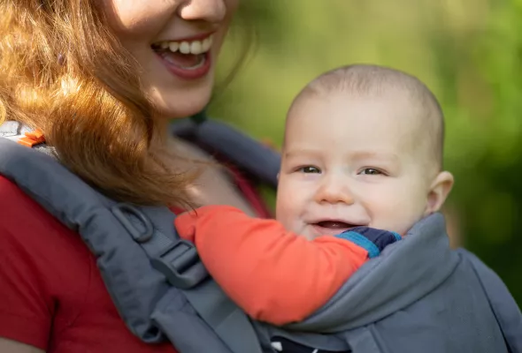 | Tips:  - Meer info over Veilig op stap

